**关于举办2025年全国高等学校**

**“现代电气技术”骨干教师技能培训班的通知**

各有关高等学校：

为了满足高等学校“新工科”背景下复合型师资团队建设的需要，教师通过培训了解产业和技术变革的现状，同时增强适应新产业发展的工程实践能力，更好地为电气事业培养应用型与技能型人才服务， “天煌教仪”拟举办2025年全国高等学校“现代电气技术”骨干教师技能培训班，现将培训班有关事项通知如下：

**一、培训内容及形式：**

1.培训内容：

围绕“THEIM-2C型电气控制系统安装与调试实训平台”和“THWDG-2C型电工技能实训考核平台”的组成与功能、操作注意事项以及实验、实训项目开展培训。

2.培训形式：分专题报告、技术培训、设备培训、实操训练，理论授课与实操相结合。

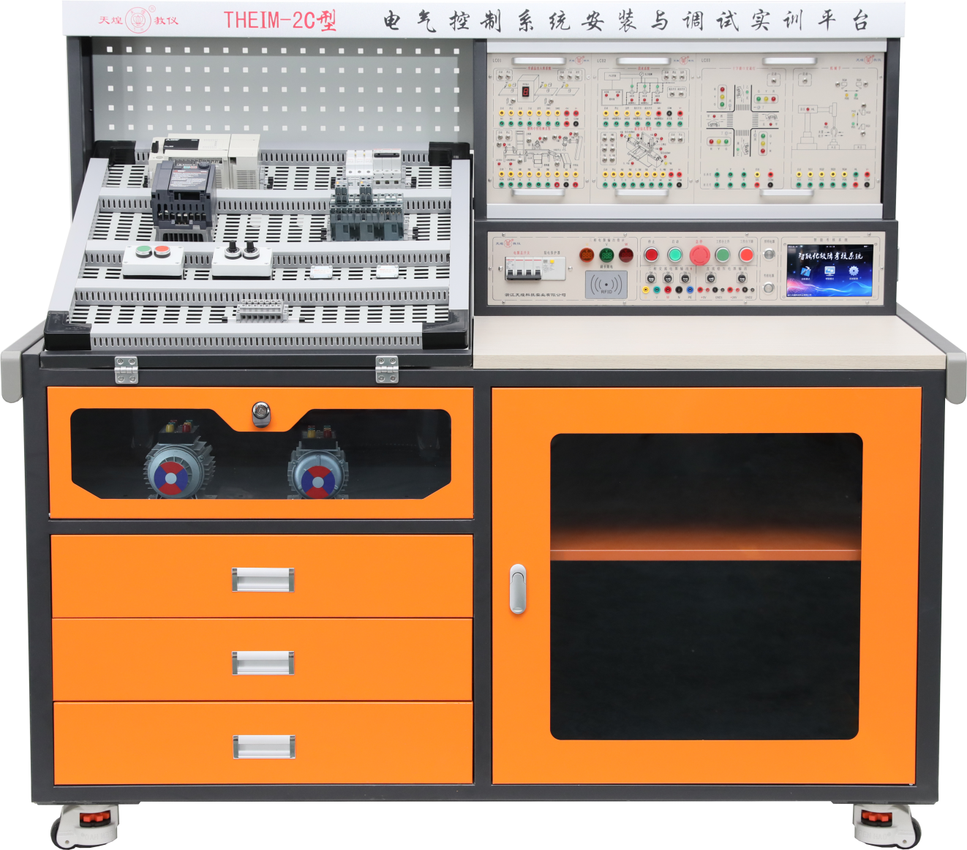

**THEIM-2C型 电气控制系统安装与调试实训平台**

本产品为职业技术教育设计的电气控制系统安装与调试实训平台，依据教育部职业教育最新专业目录电气类、机电类相关的实训教学要求而研制，内容包含基础技能实训、典型电动机控制线路的装调、PLC控制典型电动机线路的装调、PLC自动控制线路的装调、变频器控制线路装调、PLC变频器综合应用电路的装调等，构成了一套完整的电气与PLC安装维修技能考核项目，能够考核学员设计、安装、调试、控制、检修等多项技能，同时根据教学需求，增加了智慧实验室管理+无线电源系统、电气线路接线诊断系统，使实训规范化，同时也有效的服务于教学实训活动，提高了实训效率。平台适合职业院校、技工院校开设的机电类、电气类等相关专业以及相关工种的实训教学，也适用于职教中心、职业技能评价组织机构进行技能实训与技能鉴定的考核装置，还适用于行业企业员工的技术培训。

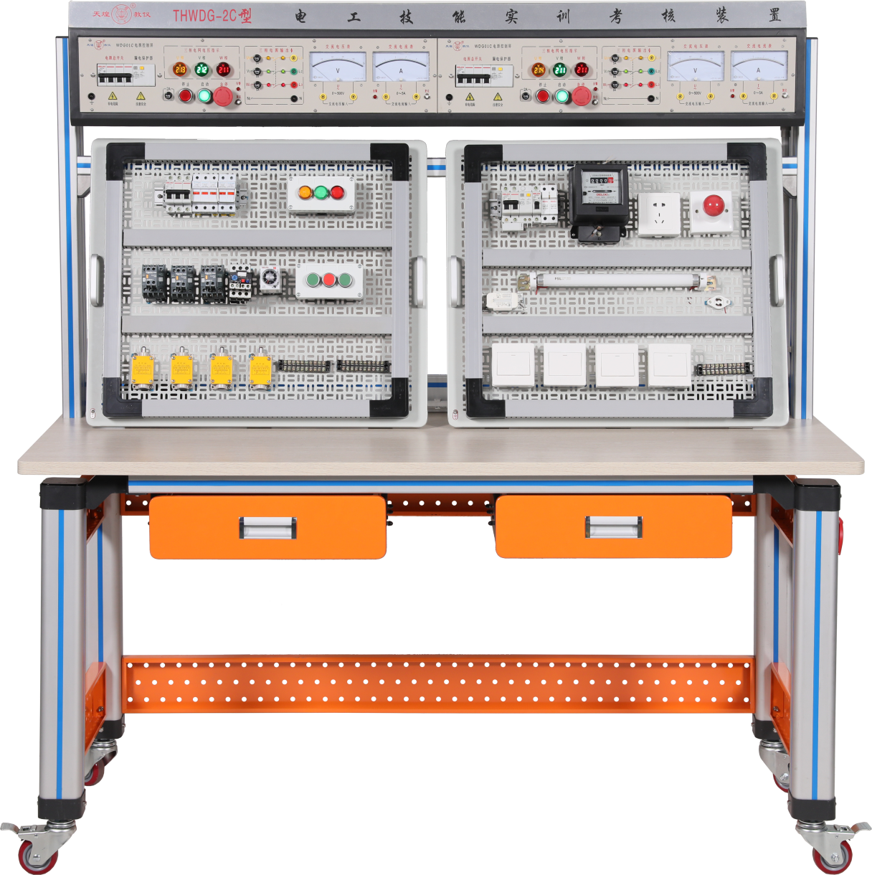

**THWDG-2C型 电工技能实训考核平台**

该实训装置主要由实训桌、电源控制屏和网孔板组成。学生根据实训线路的需要进行元器件选择，安装、接线和调试均由学生自行完成，有利于培养学生的实践操作技能。实训项目可自行确定，根据所选的项目选择相应的元器件，可做为电气、机电、自动化专业的基础实训平台，也可作为电工考证的考核设备。

**二、培训对象：**

全国高等学校“供用电技术”、“电机电器制造与维修”、“电气设备运行与控制”、“机电技术应用”、 “电子电器应用与维修”、“电子技术应用”、“机电一体化技术”、“电气自动化技术”等电气类相关专业课教师和实验指导教师，每个学校可报1～3名。

**三、时间、地点：**

第一期培训时间：2025年7月22日（周二）至7月28日（周一）,7月22日接站、报到，7月28日结业、送站。

第二期培训时间：2025年8月9日（周六）至8月15日（周五）,8月9日接站、报到，8月15日结业、送站。

报到及培训地点：浙江天煌科技实业有限公司

**注**：（1）请准备参加培训班的院校尽快报名，第一期报名截止日期2025年7月17日（周四），第二期报名截止日期2025年8月4日（周一）；

（2）报到当天，“天煌”将派人到机场、火车站及汽车站举牌接站；（3）交通安排：培训期间住宿酒店和培训地点之间有车辆接送。

**四、相关费用：**

（1）培训费（含实操耗材、教材资料和授课费等）：2450元/人；

（2）住宿统一安排，费用自理，住宿费：350元/间/天；

（3）餐饮统一安排，费用自理；

（4）往返路费自理；

（5）培训期间安排社会实践活动。

**浙江天煌科技实业有限公司收款账户信息如下：**

户名：浙江天煌科技实业有限公司

开票地址：杭州市西湖区三墩镇西园五路10号

开票电话：0571-85220319

开户行：中国工商银行杭州市浙大支行

账号：1202024609900009783

税号：913301007434663700

行号：102331002462

**五、报名方式：**

请参加培训的老师按要求填写《2025年全国高等学校“现代电气技术”骨干教师技能培训班报名回执》（登录http：//www.tianhuang.cn下载），并发送到E-mail: [skills@tianhuang.cn。](mailto:skills@tianhuang.cn。)

**六、联系方式：**

联系人：蒋老师（手机13750802785，微信同号）

联系电话：0571-89978037

http：//www.tianhuang.cn

地址：浙江省杭州市西湖科技园区西园五路10号

邮编：310030

**全国职业教育师资专业技能培训示范单位**

**浙江天煌科技实业有限公司**

**2025年6月13日**

**附件： 2025年全国高等学校“现代电气技术”骨干教师技能培训班**

**报 名 回 执**

**(复印有效)**

|  |  |  |  |  |  |
| --- | --- | --- | --- | --- | --- |
| 学校名称及详细部门 |  | | | | |
| 通讯地址 |  | | | 邮政编码 |  |
| 培训人员1 | 姓 名 |  | 职 务 |  | |
| 性 别 |  | 民 族 |  | |
| 办公电话 |  | 手 机 |  | |
| 身份证号 |  | E-mail |  | |
| 培训人员2 | 姓 名 |  | 职 务 |  | |
| 性 别 |  | 民 族 |  | |
| 办公电话 |  | 手 机 |  | |
| 身份证号 |  | E-mail |  | |
| 培训人员3 | 姓 名 |  | 职 务 |  | |
| 性 别 |  | 民 族 |  | |
| 办公电话 |  | 手 机 |  | |
| 身份证号 |  | E-mail |  | |
| 住宿安排[画🗸确认] | （1） 是否住宿：是 ( ) 否 ( )  （2）住宿形式：合住 ( ) 包房（单住）( )  说明：合住：即双人床房型，2个人合住，包房（单住）：即单人大床房型，1个人住。有其他要求请备注说明。 | | | | |
| 报到事宜 | ⑴ 到达日期： 月 日；同行人数：  ⑵ 航 班 号： ；起飞时间： 时 分；到达： 时 分  ⑶ 乘坐车次： ；到达站名： ；到站： 时 分 | | | | |
| 备 注 |  | | | | |

**本培训班报名回执，请登录http：//www.tianhuang.cn下载。**